TAND TP.HCM mở phiên toà Giám đốc thẩm đầu tiên sau hợp nhất
Chiều 1/12, Tòa án nhân dân (TAND) TP.HCM mở phiên toà xét xử theo thủ tục Giám đốc thẩm đối với các bản án, quyết định đã có hiệu lực pháp luật của TAND khu vực (Trước đây là TAND quận, huyện) trong phạm vi thẩm quyền theo lãnh thổ bị kháng nghị.
Đây là lần đầu tiên kể từ sau khi hợp nhất hệ thống Tòa án, TAND TP.HCM thực hiện nhiệm vụ này.
Tại phiên xét xử Giám đốc thẩm, Ủy ban thẩm phán TAND TP.HCM có sự tham gia của 11/13 thành viên. Cùng tham gia có đại diện Viện Kiểm sát nhân dân TP.HCM; Phòng Giám đốc, kiểm tra, thanh tra và thi hành án.
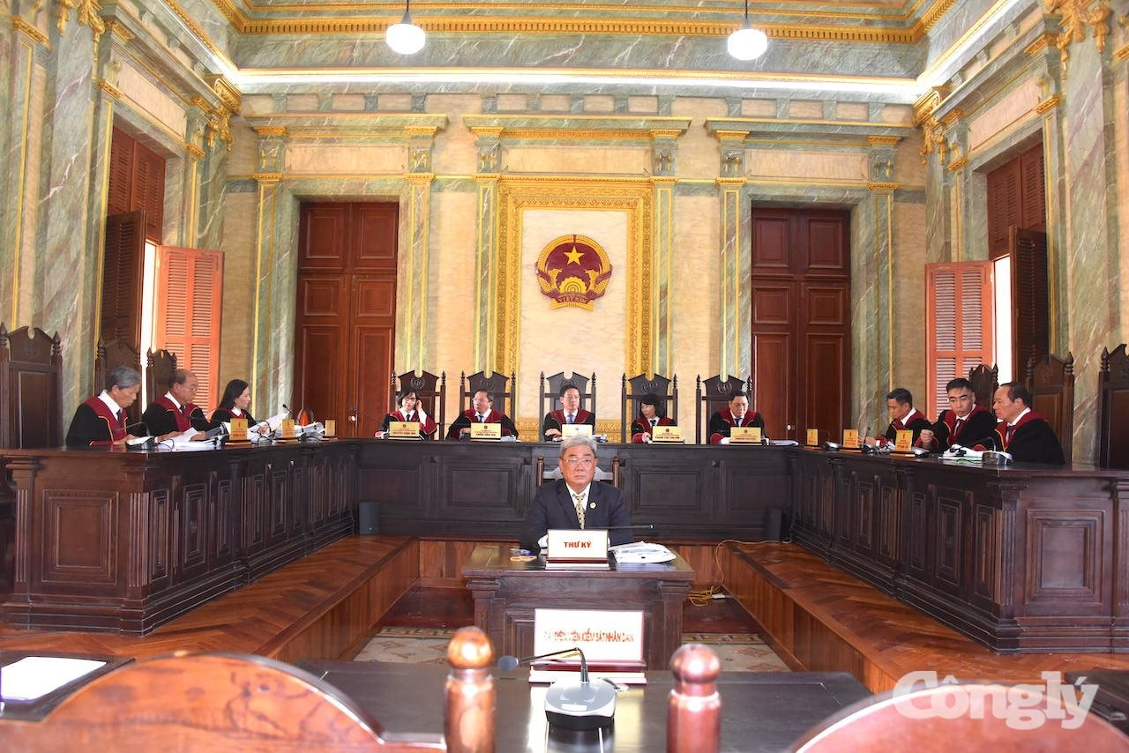
Ủy ban Thẩm phán TAND TP.HCM.
Chiều nay, TAND TP.HCM mở 4 phiên tòa Giám đốc thẩm đối với bốn vụ án liên quan đến tranh chấp đất đai, kinh doanh và thương mại. Các phiên xử do một trong các thành viên Ủy ban thẩm phán TAND TP.HCM chủ trì.
Theo đó, Ủy ban Thẩm phán TAND TP.HCM đã chấp nhận các kháng nghị, tuyên hủy bản án sơ thẩm đã có hiệu lực pháp luật và quyết định công nhận sự thỏa thuận của các đương sự, giao hồ sơ về cấp sơ thẩm để giải quyết lại theo quy định.
Ghi nhận của phóng viên, hệ thống phòng xử án được trang bị hiện đại, âm thanh rõ ràng, đảm bảo theo đúng quy định.
Theo kế hoạch, sau 4 phiên xử hôm nay, TAND TP.HCM tiếp tục mở thêm 19 phiên Giám đốc thẩm khác vào các chiều thứ hai hàng tuần, dự kiến kéo dài đến ngày 29/12.
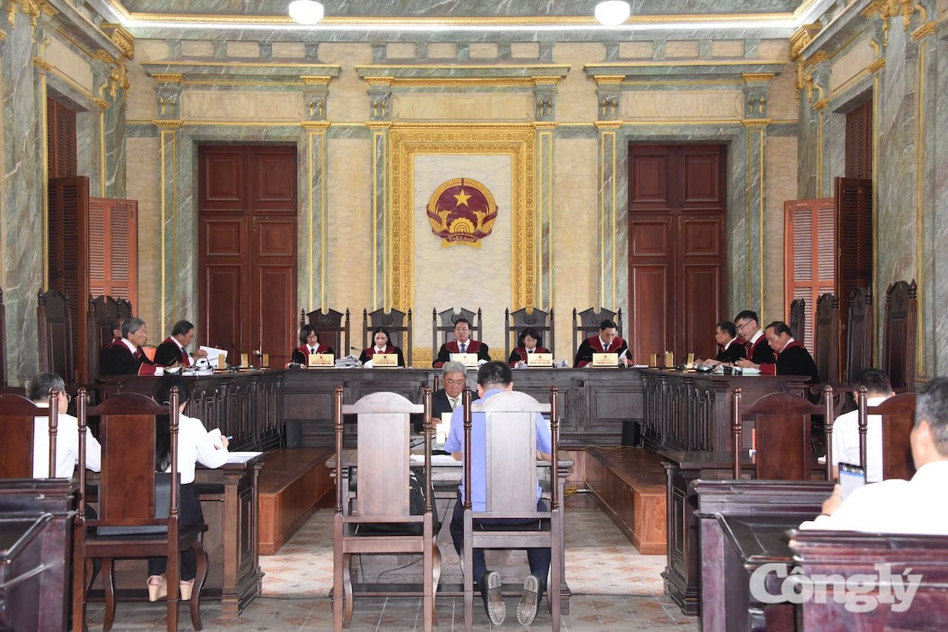
Toàn cảnh phiên toà.
Giám đốc thẩm là một thủ tục đặc biệt trong hệ thống tố tụng của TAND Việt Nam, nhằm xét lại các bản án, quyết định đã có hiệu lực pháp luật khi phát hiện các sai sót nghiêm trọng, vi phạm quy định tố tụng hoặc áp dụng pháp luật không chính xác, ảnh hưởng trực tiếp đến quyền và lợi ích hợp pháp của các bên liên quan.
Thủ tục giám đốc thẩm không chỉ là một công cụ pháp lý để sửa chữa sai lầm mà còn là cơ chế bảo đảm tính công bằng, minh bạch trong hoạt động xét xử.
TAND TP.HCM khẳng định, phiên giám đốc thẩm đầu tiên là dấu mốc quan trọng, khẳng định quyết tâm xây dựng nền tư pháp liêm chính, chuyên nghiệp, hiện đại, vì công lý, vì nhân dân.

Một số hình ảnh khác:
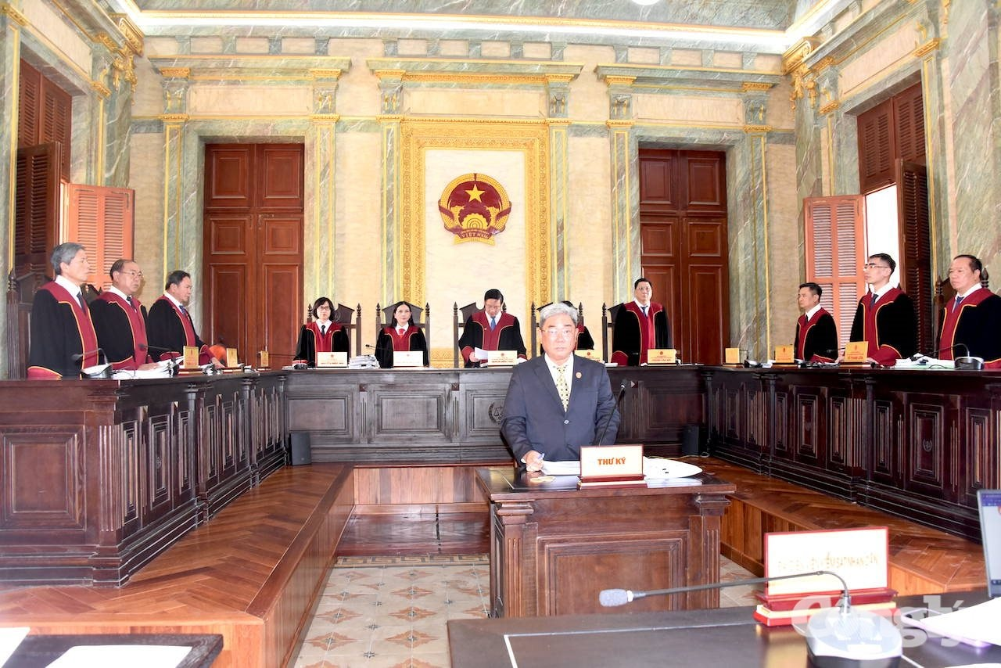Toàn cảnh phiên toà.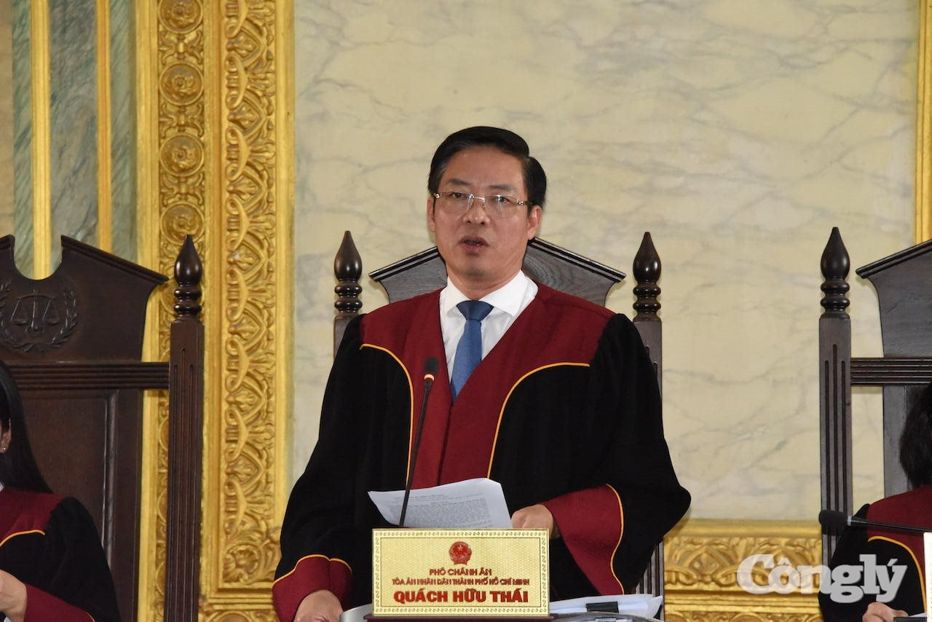Phó Chánh án TAND TP.HCM Quách Hữu Thái.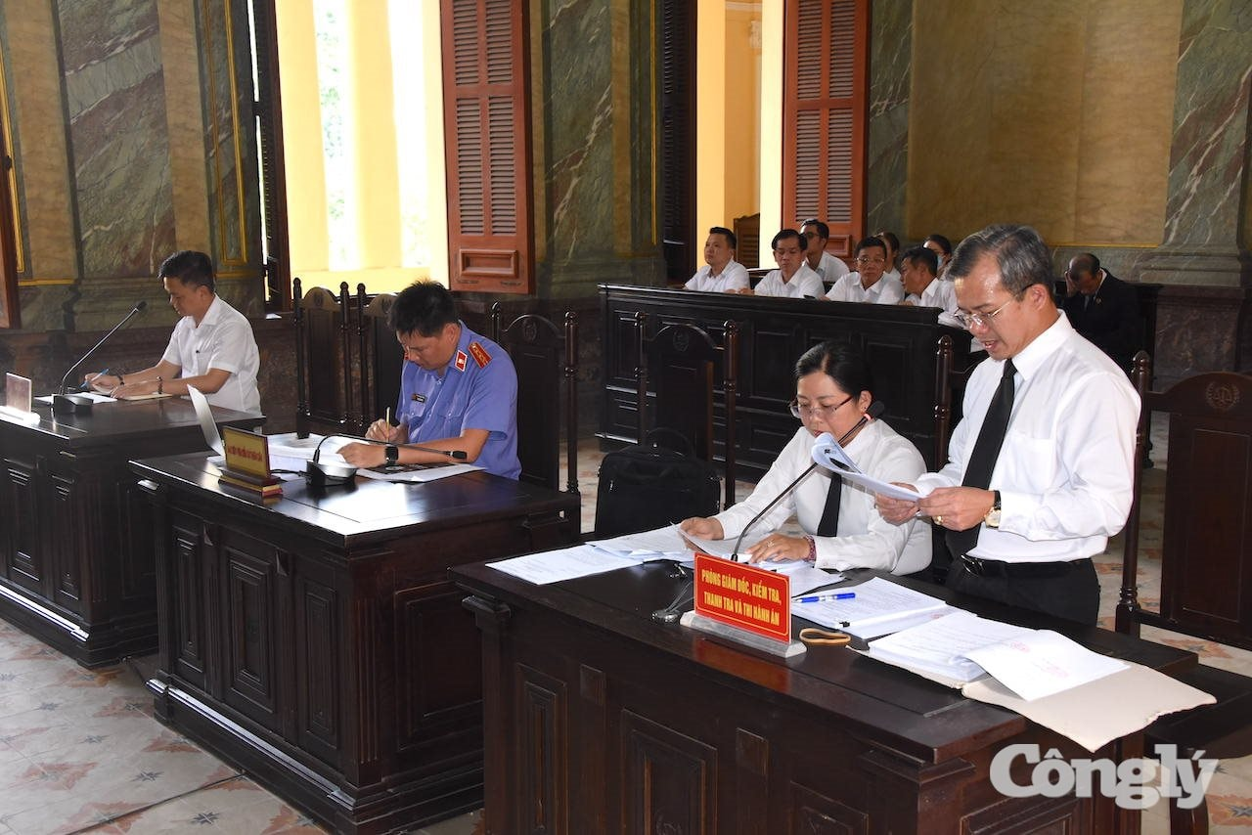Đại diện Phòng Giám đốc, Kiểm tra, Thanh tra và Thi hành án.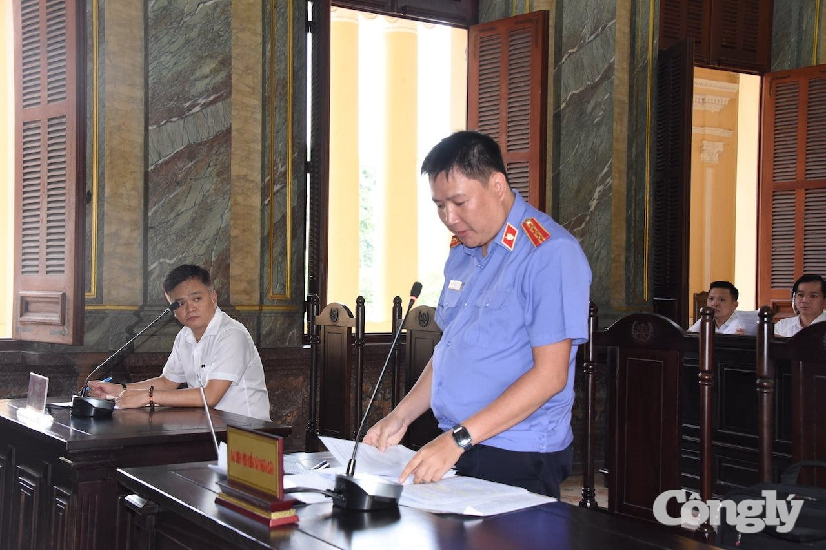Đại diện Viện Kiểm sát nhân dân TP.HCM.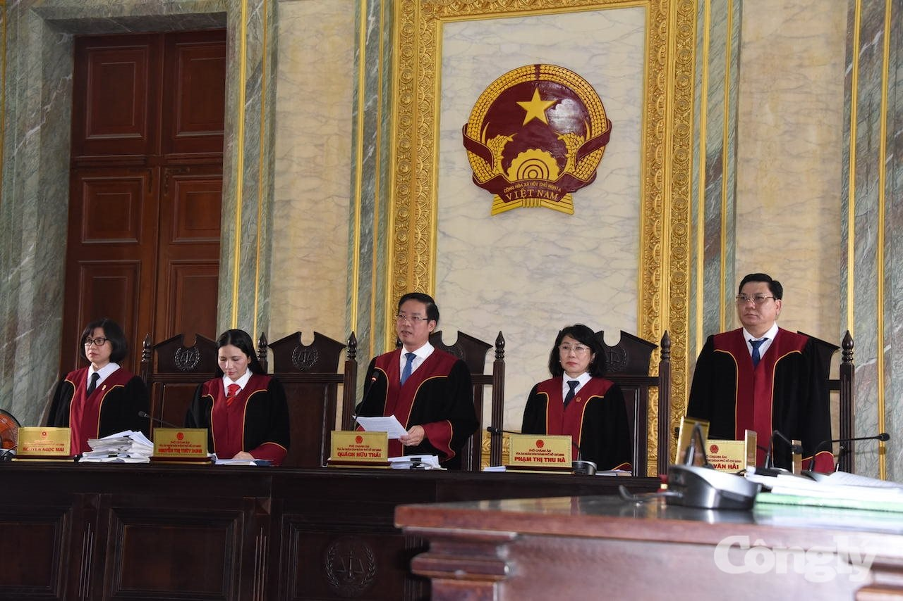Phiên xét xử đầu tiên theo thủ tục Giám đốc thẩm.
(Theo báo congly.vn:Quang Trung - Thái Đoàn - Kim Sáng)

